Митин Руслан
Космическая парковка
Младшая возрастная категория
Космическая парковка пожет быть размещена на любой планете. За порядком на парковке следит робот-охранник.
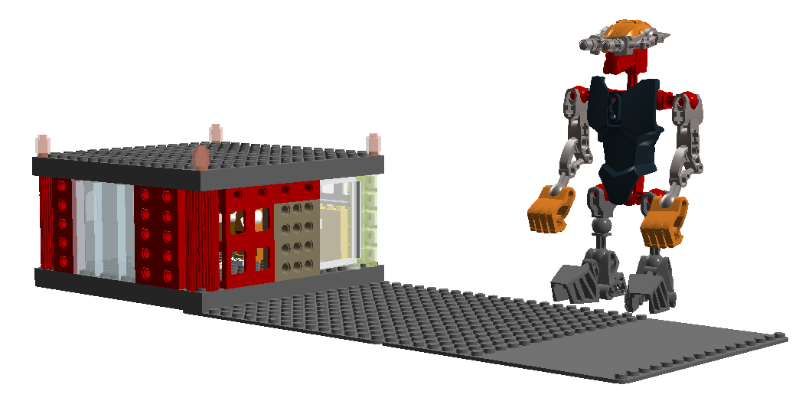
Парковка красного цвета с сигнальными огнями. Так её будет хорошо видно.
Космолёты можно припарковать на улице и их будет видно через стеклянные стены здания.
В здании парковки предусмотрена вентиляция и выход на другую сторону.

